Полное: | Сокращенное:
Участник(и)  рабочей встречи - брифинга****: | ФИО:
 | Должность:
 | тел/ e-mail:
Контактное лицо: | ФИО:
 | Должность:
 | тел/ e-mail:
БАЗОВЫЙ ПАКЕТ УЧАСТИЯ В БРИФИНГЕ с 9:00 до 16:00  (на участие второго и последующих участников от одной организации скидка 10%) | Стоимость | Кол-во участников
 | 29 700 руб.***
РАСШИРЕННЫЙ ПАКЕТ УЧАСТИЯ с 16:00 до 19:00  (БАЗОВЫЙ ПАКЕТ УЧАСТИЯ + Экспресс-оценка Отчета организации участника) | Стоимость | Длительность
 | 49 900 руб.*** | До 30 минут на один Отчет
БАЗОВЫЙ ПАКЕТ УЧАСТИЯ В БРИФИНГЕ с 9:00 до 16:00  (на участие второго и последующих участников от одной организации скидка 10%) | Стоимость | Кол-во участников
 | 29 700 руб.***
РАСШИРЕННЫЙ ПАКЕТ УЧАСТИЯ с 16:00 до 19:00  (БАЗОВЫЙ ПАКЕТ УЧАСТИЯ + Экспресс-оценка Отчета организации участника) | Стоимость | Длительность
 | 49 900руб.*** | До 30 минут на один Отчет
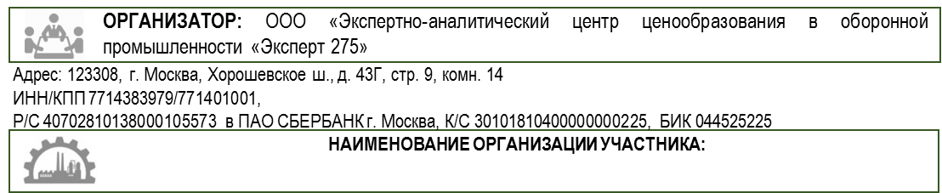
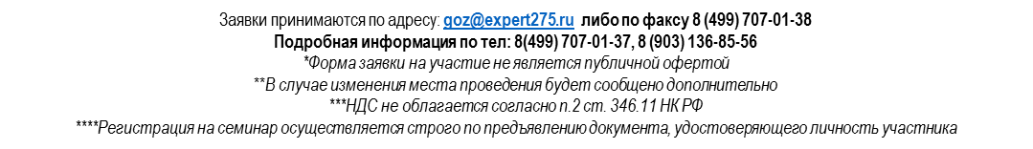
ПРАКТИКА ПОДГОТОВКИ И СДАЧИ ОТЧЕТА ОБ ИСПОЛНЕНИИ КОНТРАКТОВ ГОЗ

Типовые ошибки и рекомендации по заполнению.

ПРОВЕРЬ СВОЙ ОТЧЕТ. ЭКСПРЕСС – ОЦЕНКА ПРАВИЛЬНОСТИ ОТРАЖЕНИЯ ПОКАЗАТЕЛЕЙ ОТЧЕТА
8 февраля 2019 года г. Москва
15 февраля 2019 года г. Санкт-Петербург
Почтовый адрес:
Юридический адрес:
ИНН/КПП:
Р/С ______________________ в БАНК_______________ города ____________
К/С ______________________, БИК ________________
Должность руководителя, подписывающего договор:
ФИО руководителя:
Основание:

